**Poniedziałek-30.03.2020r.**

**Krąg tematyczny: Wiosna na wsi**

**Temat: „F jak farby”**

**-Oglądanie zdjęć, obrazków zwierząt z wiejskiego podwórka.**

Dzieci nazywają zwierzęta przedstawione na obrazku, dzielą ich nazwy na sylaby, a wybranych – na głoski.

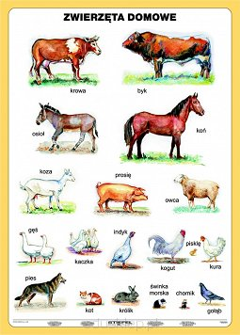

-**Ćwiczenia poranne**.

**Ćwiczenia głowy i szyi – *Koń kiwa głową.***

Dzieci w siadzie skrzyżnym, z rękami ułożonymi na kolanach, wykonują skłony głową w przód i w tył z wydłużeniem szyi i lekkim przyciąganiem brody.

**Ćwiczenia zręczności – *Koń na biegunach.***

Dzieci w siadzie skrzyżnym, chwytają za stopy od zewnętrznej strony, wyginają plecy jak bieguny konia – lekko huśtają się w tył, na plecy, i w przód, do siadu.

**Ćwiczenia równowagi – *Koń grzebie nogą.***

Dzieci maszerują z wysokim unoszeniem kolan. Na hasło *Konie* zatrzymują się, rżą i grzebią nogą – lekko uderzają o podłogę palcami lewej i prawej stopy, na zmianę.

**Zabawa *Konie i wózki.***

Dzieci dobierają się w pary i ustawiają jedno za drugim; pierwsze dziecko podaje ręce do tyłu drugiemu dziecku, tworząc wózek z koniem. Biegają w różnym tempie, przeplatając bieg marszem. Po pewnym czasie następuje zmiana ról.

**-Posłuchaj odgłosy zwierząt**: [https://www.youtube.com/watch?v=tj2ccM-9kF0](https://www.youtube.com/watch?v=tj2ccM-9kF0%20%20%20%20%20%20%20%20%20%20%20%20%20%20%20%20%20%20%20%20%20%20)

*(link podświetlamy i otwieramy hiperłącze prawym przyciskiem myszki).*

**-Obejrzyj obrazek. Powiedz, co się na nim dzieje. Wskaż na obrazku to, co w swojej nazwie na głoskę f.**



**-Przeczytaj tekst sam lub z pomocą rodziców w karcie pracy.**

**Franek był u babci na wsi. Maluje teraz farbami koguta, kury, konia, psa i kota. Ale ten kot jest fioletowy! W planie ma namalowanie krowy i barana.**

**-Zabawa z rodzicami: *„Mieszanie kolorów”.***

Rodzic ma słoiki z roztworami farb: żółtej, czerwonej i niebieskiej, oraz puste słoiki.

Prosi dzieci, żeby przypomniały mu, jakie kolory powstaną przez zmieszanie farb:

**żółtej i niebieskiej (zielony)**

**niebieskiej i czerwonej (fioletowy)**

**czerwonej i żółtej (pomarańczowy).**

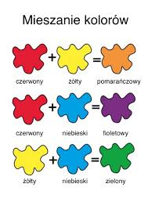

**-Analiza i synteza słuchowa słowa farby.**

**-Dzielenie słowa *farby* na sylaby, na głoski.**

**-Co słyszycie na początku słowa *farby*?**

**-Podawanie przykładów słów rozpoczynających się głoską *f* (*fajka, flaga, foka*...), mających ją w środku (*agrafka, delfin, perfumy*...) oraz na końcu (*elf, kilof, traf*...).**

-Wypowiadanie głoski *f* długo: fffyyyy...

-Wypowiadanie głoski *f* krótko: f, f, f, f, f...

-Co możecie powiedzieć o tej głosce? (*Jest to spółgłoska*).

-Podawanie przykładów imion rozpoczynających się głoską *f* (*Franek, Filip, Felicja, Floren­tyna*...).

**-Zabawa ruchowa *Dotknij.***

Dzieci biegają po pokoju. Gdy usłyszą dźwięki tamburynu, zatrzymują się i dotykają w sali przed­miotów w kolorze, jaki wymienił rodzic.

**-Zabawa *W jakim kolorze?***

Rodzic umieszcza napis: ***Jaki kolor mają*…?**, a pod nim napisy – nazwy zwierząt z wiejskiego podwórka:

|  |  |
| --- | --- |
| **barany** | **konie** |
| **kury** | **koguty** |
| **kozy** | **krowy** |
| **indyki** |  |

**-Na dole stole rodzic umieszcza zdjęcia, obrazki tych zwierząt.**

Zadaniem dzieci jest odczytać napisy, umieścić pod nimi zdjęcia odpowiednich zwierząt i określić kolory ich sierści, piór.

|  |
| --- |
| Znalezione obrazy dla zapytania: barabt obrazekZnalezione obrazy dla zapytania: barabt obrazek |
| Znalezione obrazy dla zapytania: konie obrazeki dla dzieciZnalezione obrazy dla zapytania: konie obrazeki dla dzieci |
| Znalezione obrazy dla zapytania: kury obrazeki dla dzieci |
| Znalezione obrazy dla zapytania: kury obrazeki dla dzieciZnalezione obrazy dla zapytania: kury obrazeki dla dzieci |
| Znalezione obrazy dla zapytania: kozy obrazeki dla dzieciZnalezione obrazy dla zapytania: kozy obrazeki dla dzieci |
| Znalezione obrazy dla zapytania: krowy obrazeki dla dzieciZnalezione obrazy dla zapytania: krowy obrazeki dla dzieci |
| Znalezione obrazy dla zapytania: indyki obrazeki dla dziecihttp://prota.extra.hu/images/zwierzaki/indyk.gif |

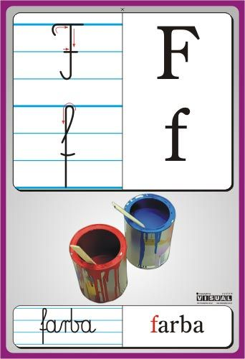

-Kreślenie liter pisanych **f, F** w powietrzu, na podłodze, na plecach siostry, brata, taty, mamy.

-Pisanie liter **f, F** po śladach - **dzieci znają już literkę „F,f” można ją utrwalić pisząc kredką, mazakiem.**

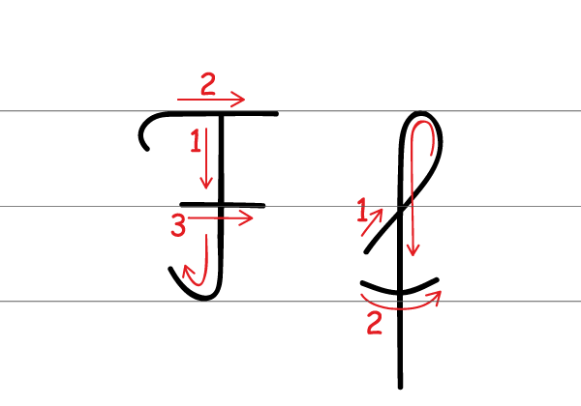

**-Rodzicu posłuchaj z dziećmi piosenkę pt*. „Dziadek fajną farmę miał”.***

<https://www.youtube.com/watch?v=30nw6AtuGiQ> *-(link podświetlamy i otwieramy hiperłącze prawym przyciskiem myszki).*

-Namaluj farbami zwierzęta z wiejskiego podwórka-może tak „kolorowe” jak Franek malował na obrazku-wyżej. Możesz przesłać obrazek z pomocą rodziców do Pani Jagody: **e-mail:p3pszczolki@op.pl**

 **MIŁEJ ZABAWY Z FARBAMI**

-Wysłuchaj bajki ortofonicznej pt. ***" W zagrodzie Małgosi"*** E. Michałowskiej  
  
Wieczorem w zagrodzie ciocia Małgosi  
każde zwierzątko o jedzenie prosi.  
Piesek szczeka: Hau, hau, hau.  
Kotek miauczy: Miau, miau, miau.  
Kura gdacze: Kod, ko, dak.  
Kaczka kwacze: Kwa, kwa, kwa.  
Gąska gęga: Gę, gę, gę.  
Ona też chce najeść się.  
Owca beczy: Be, be, be.  
Koza meczy: me, me, me.  
Indor gulgocze: Gul, gul, gul.  
Krowa ryczy: Mu, mu, mu.  
Konik parska: Prr, prr, prr.  
A pies warczy: Wrr, wrr, wrr.  
I tak gra orkiestra ta gra,  
aż Małgosia jeść im da.



